1. Przeczytaj przepis na zapiekankę ziemniaczaną z warzywami.
SKŁADNIKI: | PRZYGOTOWANIE:
- 1kg ziemniaków  - przyprawa do ziemniaków  - mrożone warzywa  - zioła prowansalskie  - 1 cebula  - sól i pieprz  SOS:  - 3 jajka  - 1 szklanka śmietany 18%  - 100 gram sera żółtego  - sól i pieprz  - gałka muszkatołowa | 1. Ziemniaki obrać, pokroić w plastry. Ugotować i odlać wodę.  2. Cebulę pokroić w kostkę i podsmażyć na oleju. Dodać mieszankę warzyw i dusić do miękkości.  3. Jajka roztrzepać, dodać śmietanę, przyprawę i stary ser. Dokładnie wymieszać.  4. Dno naczynia do zapiekania wysmarować tłuszczem, ułożyć warstwę ziemniaków, posypać przyprawą do ziemniaków i wyłożyć warzywa. Zalać połową sosu, a następnie wyłożyć drugą połowę ziemniaków. Posypać przyprawą, ziołami i zalać pozostałym sosem. Wierzch posypać serem.  5. Wstawić do nagrzanego piekarnika do 200 stopni i piec 15 minut do zarumienienia i ścięcia sosu.
2. Uzupełnij zdania.
Do wykonania zapiekanki potrzebujemy: kilogram………………………………………., przyprawę
do………………………………., mrożone …………………………………………, zioła ……………………………………,
jedną………………………………….. oraz przyprawy…………………………… i ………………………………………..
Do sosu potrzebujemy: trzy ……………………………………., jedną szklankę ……………………………………,
100 gram ……………………………………………, przyprawy ………………………………., …………………………….. i
……………………………………………………….

Ziemniaki ……………………………. i kroimy w ……………………………………..
Cebulę ………………………… w kostkę i …………………………………….. na oleju.
Mrożone warzywa …………………………….. na patelni.
Piekarnik nagrzewamy do …………………………………… stopni.
Zapiekamy ………………………. minut.

200, dusimy, kroimy, obieramy, plasterki, 15, smażymy

SMACZNEGO
3. Znajdź i wykreśl 11 haseł urządzeń kuchennych.
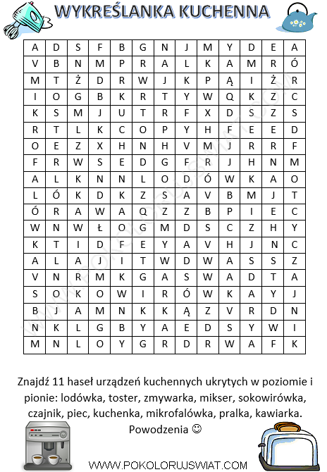

4. Znajdź i wykreśl 12 nazw warzyw.
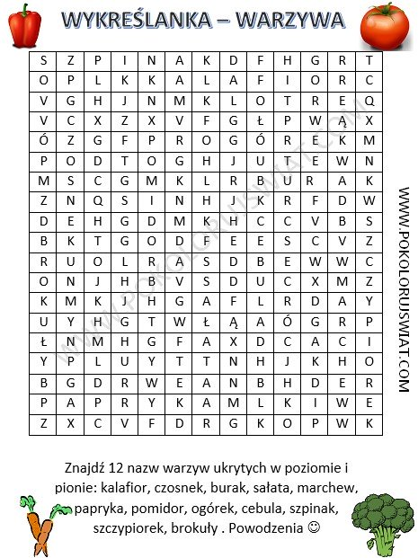
5. Przeczytaj lub wysłuchaj opowiadania.
Opowiem Wam historię Tomka , który mieszkał wraz ze swoimi rodzicami w małym mieście nad morzem. Była to bardzo szczęśliwa rodzina, rodzice bardzo kochali swojego syna, a on kochał ich. Było jednak coś co martwiło jego rodziców- chłopiec bardzo źle się odżywiał. Uwielbiała lody, ciastka z kremem, słodycze, czekolady, chipsy, a jego ulubionym napojem była coca-cola. Mama bardzo się zamartwiała, a Tomek stawał się coraz bledszy, coraz słabszy i coraz grubszy. Gdy mama gotowała mu zupę jarzynowa, kotlety ze wspaniałymi surówkami, a na deser sałatki owocowe, chłopiec grymasił i krzyczał, że chce tort czekoladowy i coca- colę. Bardzo rzadko chodził też na spacery. Po szkole swój wolny czas spędzał przed telewizorem na kanapie i zajadał się chipsami. A gdy mama prosiła syna, by wyszedł na dwór pograć z kolegami, Tomek włączał komputer i grał w gry. I tak upływały dni i lata. Mama i tata prosili i błagali swego syna, by jadł owoce i warzywa, ale on wołał słodycze. Marzeniem rodziców było żeby Tomek zaczął się dobrze odżywiać. Pewnego dnia stało się coś niezwykłego. Do bloku Tomka i jego rodziców wprowadziła się nowa rodzina. Było to małżeństwo z synem Piotrem. Piotrek był bardzo skromny, ale z jego twarzy biła radość i zdrowie, a Tomek bardzo go polubił. Gdy następnego dnia mama wróciła z pracy usłyszała od drzwi głośny śmiech. Piotrek przebrany za klauna żonglował owocami, a Tomek podawał inne z talerzyka. Rozbawiony i szczęśliwy Tomek nie zauważył nawet, kiedy zjadł wszystkie owoce. Sam zaś był zachwycony ich wspaniałym smakiem. Od tej pory jadł owoce i warzywa na śniadanie obiad i kolację, a po słodycze sięgał bardzo rzadko. Radość rodziców była tak wielka, że postanowił wyprawić przyjęcie na cześć nowych sąsiadów i oczywiście Piotrka. Na tym przyjęciu znalazły się same zdrowe rzeczy, nie było słodyczy ani coli.
- Wymień wszystkie niezdrowe produkty, o których mowa jest w tekście.

……………………………………………………………………………………………………………………………………………………..
- Napisz czym możemy zastąpić niezdrowe przekąski.

……………………………………………………………………………………………………………………………………………………..
- Napisz czym powinniśmy zastąpić niezdrowe napoje takie jak coca-cola czy energy drinki.

………………………………………………………………………………………………………………………………………………………
- Podaj aktywne sposoby na spędzanie czasu wolnego, np. spacer.

……………………………………………………………………………………………………………………………………………………….

- Wymień 5 znanych Ci warzyw.

………………………………………………………………………………………………………………………………………………………..
- Wymień 5 znanych Ci owoców.

……………………………………………………………………………………………………………………………………………………….

6. Przepis na zdrowy deser sałatka owocowa z jogurtem greckim.
SKŁADNIKI | PRZYGOTOWANIE
- 1 jabłko  - 1 banan  - 1 pomarańcza  - 1 kiwi  - 1 gruszka  - garść posiekanych orzechów laskowych  - 100 ml jogurtu naturalnego  - łyżka soku z cytryny  - 1 łyżeczka płynnego miodu | 1. Wszystkie owoce umyć i osuszyć. Jabłka i gruszki oczyścić z gniazd nasiennych. Kiwi, pomarańczę i banana obrać ze skórki.  2. Wszystkie owoce pokroić w kostkę.  3. jogurt wymieszać z sokiem z cytryny i miodem.  4. Owoce polać jogurtem i wymieszać. Posypać orzechami laskowymi.
Jakich owoców potrzebujemy do przygotowania deseru?
………………………………………………………………………………………………………………
Które z tych owoców obieramy ze skórki, a które możemy jeść ze skórką?
……………………………………………………………………………………………………………….
Jaki rodzaj orzechów jest podany w przepisie?
………………………………………………………………………………………………………………..

